相談会Wi-FiルーターのSSIDや暗号化キーを

変更し、復元する方法
リセットのいきさつ・・・・・→： 作業中にルータのリセットボタンを押してリセットしてしまった。
ルータ使用の為の応急処置＆復元処置を以下に解説した。

○第1の応急処置： 購入時の基本設定にもどすこと。購入時の基本設定はルータ本体（裏面記載）の暗証（パスワード）を入力セットすること。
○第２の応急処置：応急処置として有線使用をする。（LANケーブル使用する。）
○復元処置（通常の状態に復元する）：
通常の状態：2015年配布（竹本氏作成）の資料（ZPSCのID設定の書、及び、カタログ説明書（Webより）参照）：
通常の状態に復元する方法→下記。
※用意するもの「CPU、ルータ、： LANケーブル，添付備品のDVDソフト」：

―――― 記 ――――
復元処置（通常の状態に復元する）
備品のＤＶＤをパソコンに入れてDVDを起動する。ソフトをインストールし、デスクトップ上のアイコンから起動し本体（baffaroの機種）の確認・設定を行う。
そのガイド画面の指示手順に従う。 ルータの機種の選別＆設定をする。

その後、 以下の画面を開く。 （「アドレス窓に「192.168．１1.1」 を設定する。」
Wi-Fiルーターの「設定画面」＝＝（アドレス：無線設定：http://192.168.11.1/cgi-bin/cgi?req=tfr&id=12&rand=1371050122 ）
Wi-FiルーターのSSIDや暗号化キーを変更するには、Wi-Fiルーターの「設定画面」を開きます。
設定画面では、Wi-Fiルーターに設定されている内容の確認・変更ができます。設定画面の開き方はメーカーや機種によって異なりますが、基本的にはInternet Explorerなどのインターネットブラウザを利用します。

WHR-300HP2のSSID・暗号化キーの変更方法
PCのLAN端子とルーターのHUBポートをLANケーブルで接続する
インターネットブラウザのURL欄に半角で「192.168.11.1」を入力する
ログイン画面が表示され、
ユーザー名：ａｄｏｍｉｎ パスワード：password
または
ユーザー名：ｒｏｏｔ パスワード：空欄
で設定画面にアクセスできる。

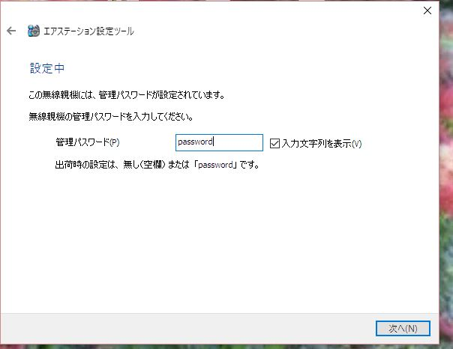
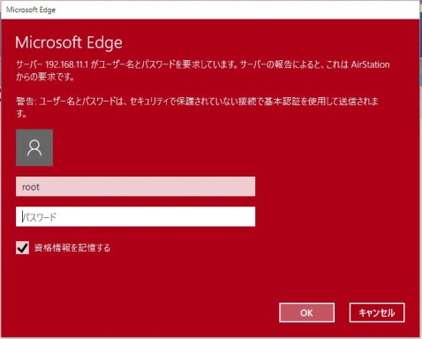

BUFFALO製のルーターは、機種によって設定画面が3パターンに分かれます。WHR-300HP2の場合は、下のような画面です。画面上部メニューの「無線設定」をクリックします。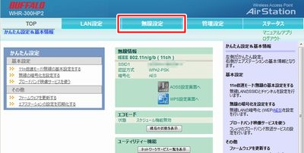
サブメニューの「基本（11*）」をクリックすると、SSID・暗号化キーの設定画面が表示されます。ここでSSID・暗号化キーを任意の文字列に変更し、画面下部の「設定」ボタンをクリックします。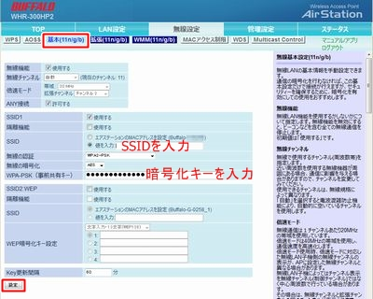

※参考資料
http://rooter.web.fc2.com/page_01.html
文責（ZPSC 下田）
＊＊＊＊＊＊＊＊＊＊＊＊＊＊＊＊＊＊＊＊＊＊＊＊＊＊＊＊
註；型式「WHR-300HP2」

